МИНИCTEPCTBO НАУКИ И ВЫСШЕГО ОБРАЗОВАНИЯ РОССИЙСКОЙ ФЕДЕРАЦИИ
Федеральное государственное автономное
образовательное учреждение высшего образования
«СЕВЕРО-КАВКАЗСКИЙ ФЕДЕРАЛЬНЫЙ УНИВЕРСИТЕТ»
Институт перспективной инженерии
Департамент цифровых, робототехнических систем и электроники
Межинститутская базовая кафедра

Отчет по лабораторной работе № 4
Вариант 11
Тема: «Односвязный и двусвязный списки»
Дисциплина: «Алгоритмы и структуры данных»

Выполнила:
Студентка группы ПИЖ-б-о-25-1 (2),
направление подготовки: 09.03.04 «Программная инженерия»
Тарасенко Галина Васильевна
Проверила:
Ассистент межинститутской базовой кафедры ДЦРСиЭ
Белик Ангелина Игоревна

Ставрополь 2026
Цель работы: Реализовать шаблонный класс односвязного списка (SinglyLinkedList) с базовыми операциями. Реализовать шаблонный класс двусвязного списка (DoublyLinkedList) с базовыми операциями. Освоить операции вставки, удаления, поиска и обхода элементов в списках. Сравнить производительность и особенности использования односвязного и двусвязного списков. Научиться правильно управлять памятью при работе со списками (удаление узлов)
Теоретическая часть
Связный список – динамическая структура, в которой элементы (узлы) хранятся не подряд в памяти, а разбросаны; связь между ними обеспечивают указатели. Каждый узел содержит данные и указатель(и) на соседние узлы. В отличие от массива, где все элементы лежат в одном блоке, список легко растёт и сжимается, не требуя перевыделения памяти.
Односвязный список хранит только указатель next. Операции push_front/pop_front – O(1), потому что работают с head. Но pop_back – O(n), потому что до предпоследнего узла можно добраться только перебором. Указатель tail ускоряет push_back до O(1), но не помогает удалить с конца.
Двусвязный список хранит и prev, и next. Это даёт O(1) на оба конца (при наличии tail), но каждый узел занимает больше памяти. Зато erase(node) – O(1): не нужно искать предыдущий узел перебором.

Продвинутый уровень
Общее задание: Реализовать оба класса
(SinglyLinkedList и DoublyLinkedList) с полной функциональностью и дополнительными требованиями.
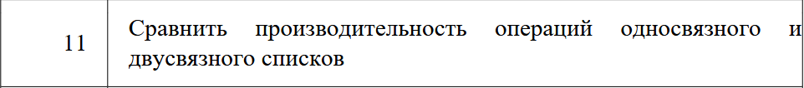
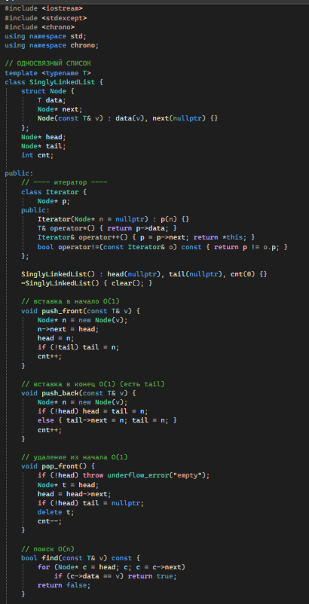
Рисунок 1 – Код часть 1
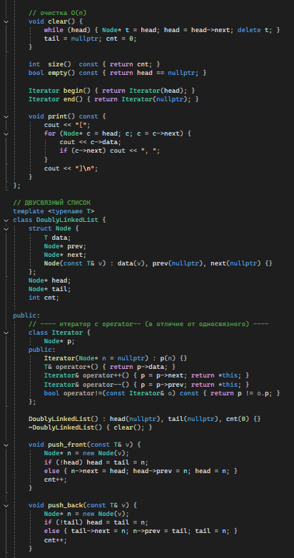
Рисунок 2 – Код часть 2

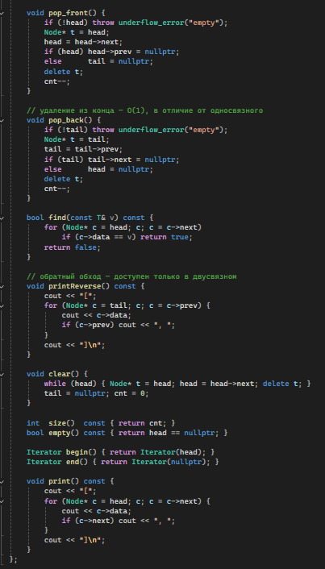
Рисунок 3 – Код часть 3

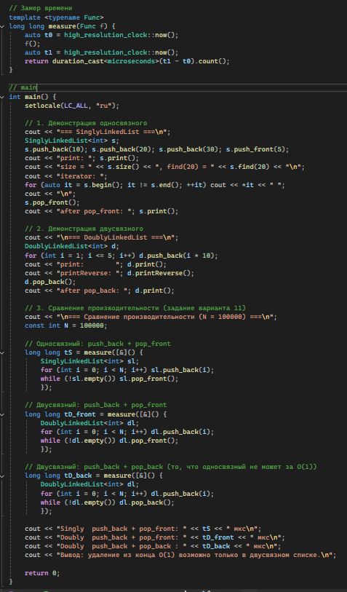
Рисунок 4 – Код часть 4

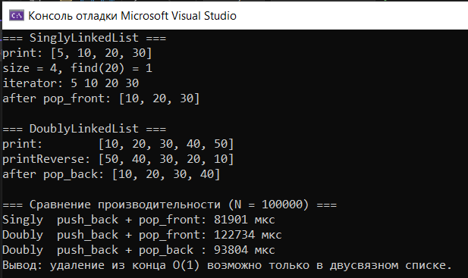
Рисунок 5 – Результат

Анализ сложности
Операция | Singly | Doubly | Обоснование
push_front | O(1) | O(1) | Обновляем только голову
push_back | O(1) | O(1) | Есть указатель на tail
pop_front | O(1) | O(1) | Удаляем голову
pop_back | O(n) | O(1) | В singly нужно дойти до предпоследнего, в doubly — tail->prev
find | O(n) | O(n) | Линейный обход
print | O(n) | O(n) | Обход всех элементов
printReverse | — | O(n) | Возможен только в doubly
operator++ (итератор) | O(1) | O(1) | Один шаг по next
operator-- (итератор) | — | O(1) | В singly невозможен
clear | O(n) | O(n) | Удалить все узлы

Выводы: Реализовала шаблонный класс односвязного списка (SinglyLinkedList) с базовыми операциями. Реализовала шаблонный класс двусвязного списка (DoublyLinkedList) с базовыми операциями. Освоила операции вставки, удаления, поиска и обхода элементов в списках. Сравнила производительность и особенности использования односвязного и двусвязного списков. Научилась правильно управлять памятью при работе со списками (удаление узлов)

Контрольные вопросы
- Отличие от массива: список не хранит элементы непрерывно, доступ к i-му – O(n) вместо O(1), зато вставка/удаление при известном узле – O(1) без сдвига элементов.
- O(1) в односвязном: push_front, pop_front, push_back (при наличии tail), вставка после заданного узла.
- Почему pop_back в односвязном – O(n): нужен узел, предшествующий tail, а идти к нему можно только с head через next.
- Преимущества tail: push_back становится O(1); быстрый доступ к последнему элементу без обхода.
- Отличие двусвязного от односвязного: каждый узел хранит и prev, и next; расход памяти больше, но операции с конца и удаление по узлу – O(1).
- Что быстрее в двусвязном: pop_back, erase(node), обход назад.
- Head и tail: head — первый узел, tail — последний. head->prev == nullptr, tail->next == nullptr.
- Удаление из середины односвязного: найти узел перед удаляемым, перенаправить prev->next = target->next, delete target. Поиск O(n).
- Удаление из середины двусвязного: n->prev->next = n->next; n->next->prev = n->prev; delete n; — O(1), потому что prev уже есть.
- Если забыть обновить tail: tail будет указывать на освобождённую память — undefined behavior при следующем обращении, «висячий» указатель.
- Реверс односвязного: идём по списку, у каждого узла перебрасываем next на предыдущий (prev, cur, next — три указателя), в конце head = lastProcessed.
- Обнаружение цикла: алгоритм Флойда («черепаха и заяц») — два указателя с разной скоростью; если встретились — цикл есть.
- Когда список вместо массива: частые вставки/удаления в середине, размер заранее неизвестен, не нужен доступ по индексу.
- Доп. память на узел: односвязный — 1 указатель; двусвязный — 2 указателя + выравнивание.
- Почему доступ по индексу O(n): узлы в памяти разбросаны, нельзя вычислить адрес по формуле base + i*size — нужно перебирать с head.

https://github.com/galyatvasilevna/studies

